* Código Arduino comentado:

#include <DHT.h>

#include <ArduinoJson.h>

#include <Servo.h>

#define ledR 5

#define ledG 3

#define ledY 4

#define dhtpin 2

#define servopin1 6

#define DHTTYPE DHT11

DHT dht(dhtpin, DHTTYPE);

Servo myServo1;

bool mode = true; // true = automático, false = manual

bool modoReparo = false;

void setup() {

  Serial.begin(9600);

  dht.begin();

  myServo1.attach(servopin1);

  pinMode(ledG, OUTPUT);

  pinMode(ledR, OUTPUT);

  pinMode(ledY, OUTPUT);

  Serial.println("Digite M, A ou 2:");

}

void loop() {

  // Comandos de controle

  if (Serial.available() > 0) {

    char comando = Serial.read();

    if (comando == 'M') {

      mode = false;

      modoReparo = false;

      Serial.println("Modo Manual ativado");

    } else if (comando == 'A') {

      mode = true;

      modoReparo = false;

      Serial.println("Modo Automático ativado");

    } else if (comando == '2') {

      modoReparo = true;

      mode = false;

      Serial.println("Modo de Reparo ativado");

    } else if (!mode && !modoReparo) {

      if (comando == '1') {

        myServo1.write(180);

      } else if (comando == '0') {

        myServo1.write(0);

      }

    }

  }

  // Modo de Reparo

  if (modoReparo) {

    // LEDS piscam e servo alterna

    digitalWrite(ledG, HIGH);

    digitalWrite(ledR, HIGH);

    digitalWrite(ledY, HIGH);

    myServo1.write(180);

    delay(1000);

    digitalWrite(ledG, LOW);

    digitalWrite(ledR, LOW);

    digitalWrite(ledY, LOW);

    myServo1.write(0);

    delay(1000);

    return;

  }

  // Modo automático

  if (mode) {

    int temp = dht.readTemperature();

    int umid = dht.readHumidity();

    Serial.print("Temperatura: ");

    Serial.print(temp);

    Serial.print("Umidade: ");

    Serial.print(umid);

    if (temp < 30 && umid >= 30) {

      digitalWrite(ledG, HIGH);

      digitalWrite(ledY, LOW);

      digitalWrite(ledR, LOW);

      myServo1.write(0);

    } else if ((temp >= 30 && temp < 40) || (umid < 30 && umid >= 20)) {

      digitalWrite(ledG, LOW);

      digitalWrite(ledY, HIGH);

      digitalWrite(ledR, LOW);

      myServo1.write(0);

    } else {

      digitalWrite(ledG, LOW);

      digitalWrite(ledY, LOW);

      digitalWrite(ledR, HIGH);

      myServo1.write(180);

    }

  }

}

* Foto real do circuito físico:

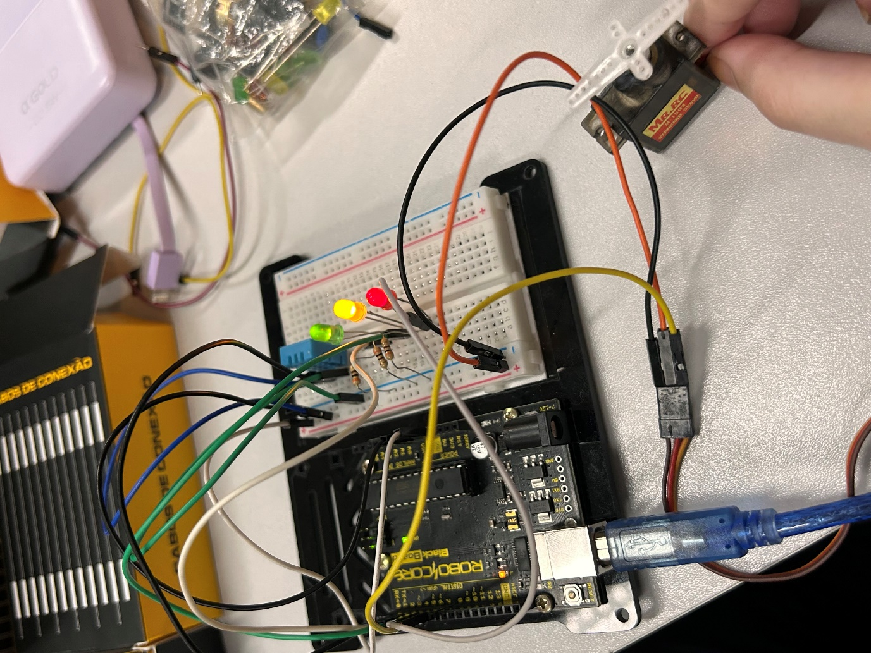

* Descrição dos componentes utilizados:

1. **Arduino Uno**: Responsável por controlar todos os componentes do projeto.
2. **Sensor DHT22**: Faz a leitura da temperatura e umidade.
3. **LEDs (Verde, Amarelo, Vermelho)**: Indicam as condições do ambiente (normal, alerta ou falha).
4. **Servo Motor**: Simula a abertura e fechamento de uma válvula de emergência.
5. **Jumpers**: Utilizados para interligar os componentes.
6. **Resistores (220Ω):** Utilizados para limitar a corrente que passa pelos LEDs, protegendo-os.
7. **Protoboard**: Usada para montar o circuito de forma prática.

* Fluxo JSON do Node-RED / Dashboards do Node-RED (prints das telas):

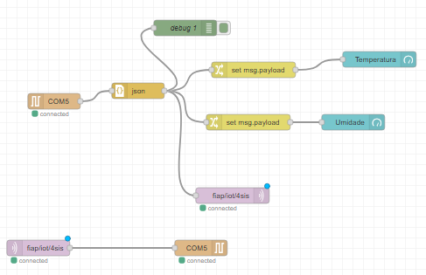

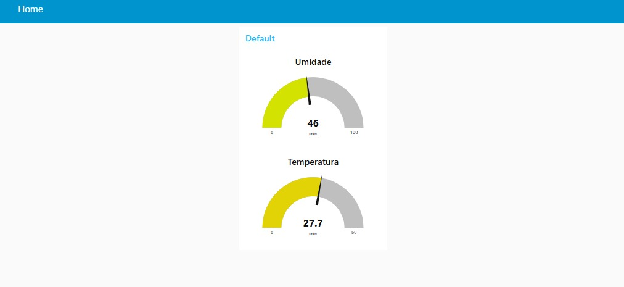

* Tópicos MQTT utilizados no app MyMqtt (prints das telas):



